Метрология, стандартизация и сертификация

Лабораторная работа №4. Исследование усилительных каскадов на биполярных транзисторах

Цель работы - Изучение работы усилительных каскадов на биполярных транзисторах, определение основных параметров и их расчет по постоянному току.
Краткие теоретические сведения
Усилитель это устройство, преобразующее сигнал малой мощности в сигнал большей мощности за счёт энергии источника питания. Именно увеличение мощности выходного сигнала, по сравнению с мощностью входного, является характерной особенностью усилителя и отличает его от других преобразующих устройств, в которых изменяется либо напряжение, либо электрический ток, а мощность остаётся постоянной (точнее уменьшается, т. к. КПД любого устройства меньше единицы). Примером такого устройства может служить повышающий трансформатор, преобразующий входное напряжение в более высокое выходное, при этом мощность выходного сигнала, за счёт потерь, будет ниже, чем мощность входного.
Усилительный каскад это минимальный функциональный блок, обеспечивающий усиление сигнала. Обычно в его состав входят один или несколько усилительных элементов (электронный прибор, обеспечивающий усиление сигнала – транзистор или электронная лампа), цепи обратной связи, элементы обеспечивающие режим по постоянному току, и т. д.
Важнейшей величиной, характеризующей усилитель, является коэффициент усиления, равный отношению уровня выходного сигнала к уровню входного. Различают три коэффициента усиления – коэффициент усиления по напряжению, току и мощности:
- по напряжению 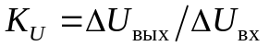,
- по току 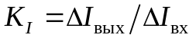,
- по мощности 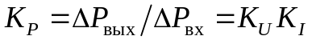.
где U_{вых} , U_{вх} , I_{вых} , I_{вх} – действующие значения напряжений и токов.
При каскадном соединении нескольких усилительных устройств произведение их коэффициентов усиления определяет общий коэффициент усиления системы:
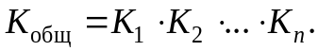
Полоса пропускания усилителя – диапазон рабочих частот, в пределах которого коэффициент усиления не снижается ниже 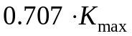.
Зависимость коэффициента усиления от частоты усиливаемого сигнала называется амплитудно-частотной характеристикой (АЧХ) усилителя.
Входное и выходное сопротивления – важнейшие параметры усилительных устройств. Их значения должны учитываться при согласовании усилительного устройства как с источником входного сигнала, так и с нагрузкой.
Выходная мощность усилителя – мощность, которая может быть выделена на сопротивлении нагрузки.
Искажения сигналов в усилителе бывают двух типов – статические (нелинейные), обусловленные нелинейностью статических ВАХ применяемых полупроводниковых приборов, и динамические (амплитудные и фазовые), связанные с частотной зависимостью амплитуды и фазы усиливаемого сигнала.
Для количественной оценки нелинейных искажений служит коэффициент нелинейных искажений (коэффициент гармоник) 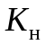.
Рабочий режим схемы на биполярных транзисторах можно определить из следующей системы уравнений (для схемы ОК сопротивление резистора 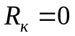) :
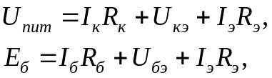
Здесь E_{б} и R_{б} - эквивалентный источник питания и эквивалентное сопротивление в цепи базы, которые соответственно равны:
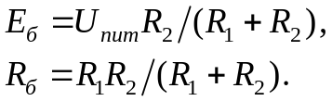
В систему уравнений необходимо включить уравнения, описывающие работу транзистора в активном режиме:
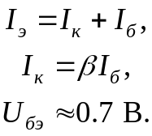
Последнее равенство учитывает, что в активном режиме напряжение на базе существенно не меняется (входная вольтамперная характеристика круто поднимается вверх).
К основным параметрам усилительных каскадов относятся:
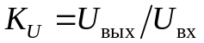 - коэффициент усиления напряжения;
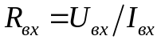- входное сопротивление каскада;
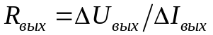- выходное сопротивление каскада.
Для усилительного каскада ОЭ (рисунок 1) эти параметры можно рассчитать или через h-параметры малосигнальной схемы замещения, или через известные рабочие токи транзистора:
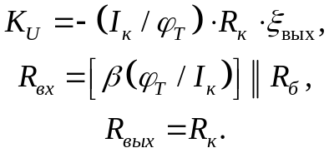,
В этих уравнениях 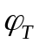 - тепловой потенциал, который для нормальной температуры приблизительно равен 25 мВ;  - коэффициент деления выходного напряжения:
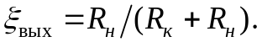
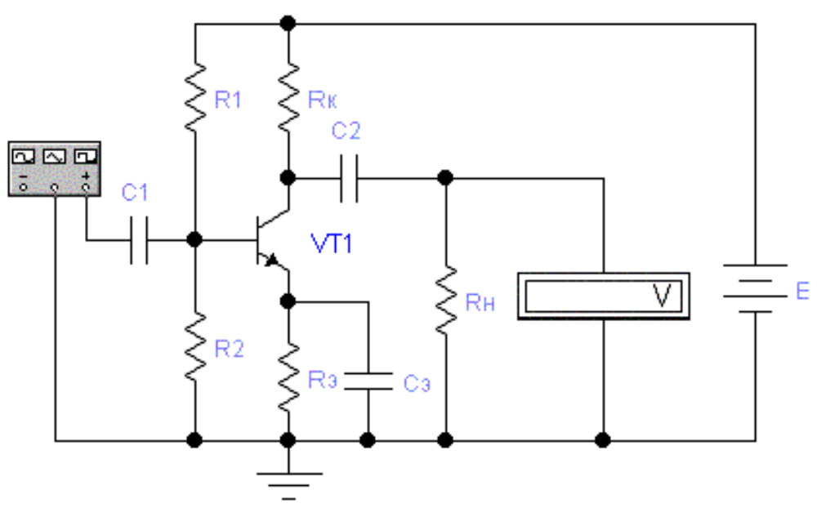
Рисунок 1 – Усилительный каскад с общим эмиттером
Конденсаторы C₁ и C₂ являются разделительными: C₁ препятствует связи по постоянному току источника входного сигнала и усилителя, а C₂ служит для разделения по постоянному току коллекторной цепи и нагрузки. Емкости C₁ и C₂ выбирают такими, что на частоте переменной составляющей их сопротивлением можно было пренебречь. Резисторы R₁ и R₂ образуют делитель напряжения, определяющий положение рабочей точки эмиттерного перехода.
Для схемы ОК (рисунок 2) основные параметры рассчитываются через малосигнальную схему замещения каскада:
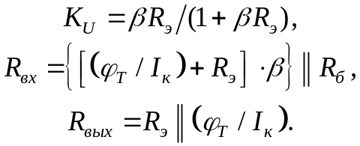
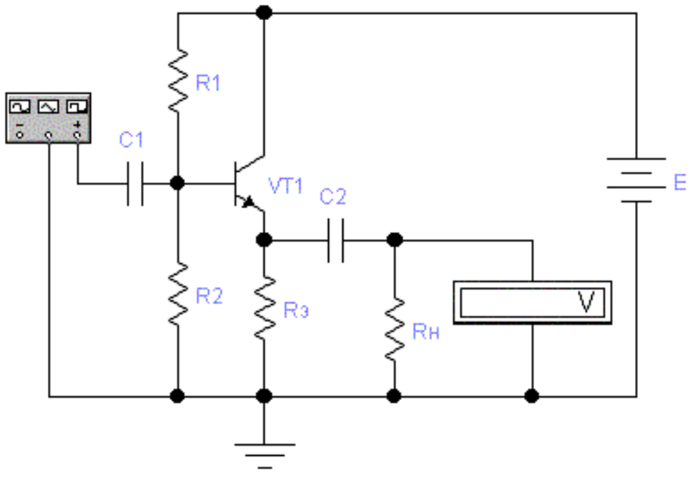
Рисунок 2 – Усилительный каскад с общим коллектором
Резисторы R₁ и R₂ задают напряжение покоя базы, которое определяет положение точки покоя на линии нагрузки. Конденсатор С₁ разделяет каскад и источник сигнала по постоянному току. Конденсатор С₂ разделяет каскад и нагрузку по постоянному току. Каскад усиливает ток, а напряжение не усиливает.
Приведенные выше уравнения удобны для расчета основных параметров схемы тем, что кроме коэффициента усиления транзистора β никаких других справочных данных не нужно. Малосигнальные параметры транзистора определяются через его рабочий ток I_{к} .

Порядок выполнения работы
1 Создать модель транзистора в соответствии с вариантом задания таблицы 1. Для этого щелкнуть два раза клавишей указания мыши на изображении транзистора и выбрать в появившемся окне NPN Transistor Properties в разделе Library библиотеку default, а затем в разделе Model – тип транзистора ideal. Выбрать последовательно клавишей указания мыши кнопки Copy и Paste, записать латинскими буквами в появившемся окне тип транзистора в соответствии с вариантом задания и нажать кнопку ОК. В результате в разделе Model добавится новый тип транзистора. Для корректировки его параметров нажать кнопку «Edit» и установить значения параметров Forward current gain coefficient [BF] (коэффициент усиления β), Base ohmic resistance [RB] (сопротивление базы Rб), Emiter ohmic resistance [RE] (сопротивление эмиттера Rэ), Collector ohmic resistance [RC] (сопротивление коллектора Rк) в соответствии с таблицей 1. Значения других параметров оставить без изменения.
Таблица 1
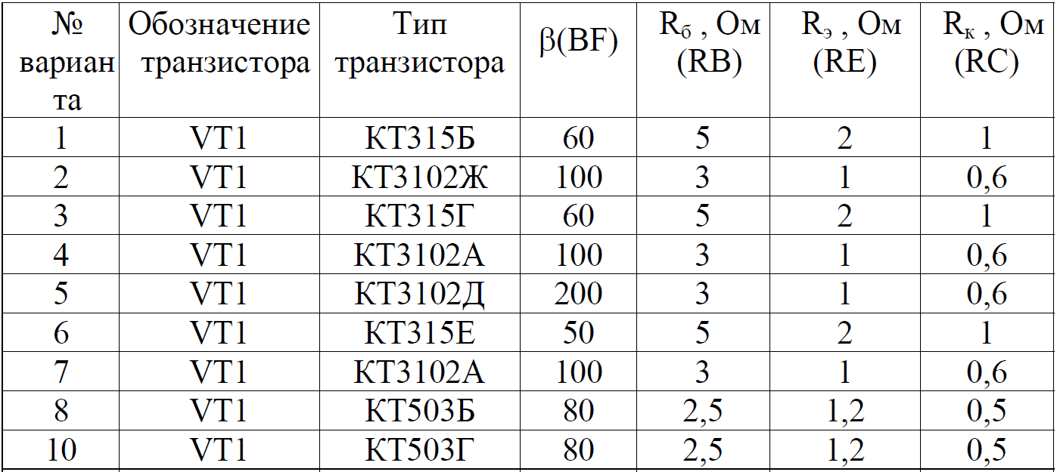
2. Для исследования схемы усилительного каскада ОЭ собрать схему в соответствии с рисунком 1. Установить значения сопротивлений резисторов, емкости конденсаторов и напряжение источника питания для схемы рисунка 1 в соответствии с таблицей 2.
Таблица 2
№ Вариан  та | E, В | R₁ = R₂,  кОм | Rэ,  кОм | R_{К},  кОм | R_{Н},  кОм | C₁ = C₂, мкФ | C_{Э}, мкФ
1 | 9 | 1,6 | 180 | 3,3 | 3 | 33 | 33
2 | 10 | 2,2 | 180 | 3,6 | 3 | 33 | 33
3 | 12 | 2,7 | 200 | 3,9 | 3 | 22 | 22
4 | 15 | 3,0 | 150 | 4,3 | 3 | 22 | 33
5 | 9 | 1,8 | 200 | 3,6 | 3 | 33 | 22
6 | 10 | 2,0 | 180 | 3,9 | 3 | 33 | 33
7 | 12 | 2,2 | 270 | 4,3 | 3 | 33 | 22
8 | 15 | 2,4 | 180 | 4,7 | 3 | 22 | 33
9 | 9 | 2,2 | 240 | 3,3 | 3 | 33 | 22
10 | 10 | 2,4 | 180 | 3,6 | 3 | 22 | 33

3. Для определения коэффициента усиления каскада ОЭ на вход каскада подать с функционального генератора синусоидальное напряжение U_{вх} = 0.1 В частотой f = 1 кГц. Измерить выходное напряжение U_{вых} на нагрузочном резисторе R_{н} .
4. Определить изменение тока коллектора транзистора от вариации коэффициента усиления в диапазоне (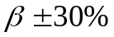) при U_{вх} = 0 В. Результаты занести в таблицу 3.
Таблица 3
5. Исследовать зависимость изменения тока коллектора транзистора от изменения температуры от -20 до +600 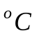 при U_{вх} = 0В. Для установки температуры открыть пункт меню Analysis/ Analysis Options/Global и установить требуемое значение рабочей температуры (параметр Simulation Temperature (TEMP)). Результаты занести в таблицу 4.
Таблица 4
6. Рассчитать коэффициент усиления каскада ОЭ по формуле:
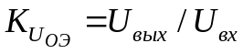
7. Построить графики зависимостей 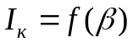 и 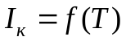 для каскада ОЭ в соответствии с таблицами 3 и 4 (в OpenOffice или MS Excell).
8. Для исследования усилительного каскада ОК собрать схему в соответствии с рисунком 2. Установить значения сопротивлений резисторов, емкости конденсаторов и напряжение источника питания для схемы рисунка 2 в соответствии с таблицей 5.
Таблица 5
№ Вариан  та | E, В | R₁ = R₂, кОм | Rэ,  кОм | R_{Н},  кОм | C₁,  мкФ | C₂,  мкФ
1 | 9 | 1,6 | 0,82 | 3 | 33 | 33
2 | 10 | 2,2 | 0,91 | 3 | 33 | 33
3 | 12 | 2,7 | 0,68 | 3 | 22 | 22
4 | 15 | 3,0 | 1,0 | 3 | 22 | 33
5 | 9 | 1,8 | 0,82 | 3 | 33 | 22
6 | 10 | 2,0 | 0,91 | 3 | 33 | 33
7 | 12 | 2,2 | 0,68 | 3 | 33 | 22
8 | 15 | 2,4 | 1,0 | 3 | 22 | 33
9 | 9 | 2,2 | 0,82 | 3 | 33 | 22
10 | 10 | 2,4 | 0,91 | 3 | 22 | 33

9. Для определения коэффициента усиления каскада ОК на вход каскада подать с функционального генератора синусоидальное напряжение U_{вх} = 1В частотой f = 1 кГц. Измерить выходное напряжение U_{вых} на нагрузочном резисторе R_{н} .
10. Определить изменение тока коллектора транзистора от вариации коэффициента усиления в диапазоне (). Результаты занести в таблицу 6.

Таблица 6
11. Исследовать зависимость изменения тока коллектора транзистора от изменения температуры от -20 до + 600 при U_{вх} = 0.0 В. Результаты занести в таблицу 7.

Таблица 7

12. Рассчитать коэффициент усиления каскада ОК по формуле:
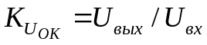
13. Построить графики зависимостей и для каскада ОЭ в соответствии с таблицами 6 и 7.

Требования к оформлению отчета
Отчет по работе должен включать:
– титульный лист с указанием названия и номера варианта работы.
– наименование работы;
– цель работы;
– задание на выполнение работы;
– экспериментальную часть, включающую схемы усилителей с включенными приборами. Качество скриншотов должно обеспечивать читабельность основных параметров схемы.
– результаты расчета схем, таблицы с результатами экспериментов и
графики.
– выводы (оценка результатов выполненной работы).

